ХИМИЧЕСКИЙ АНКЕР (инжекционная масса)
Эпоксидная смола PURE EPOXY SF 400 ml TECH-KREP (Англия)
Установка:  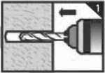  1. Просверлить отверстие соответствующего диаметра и глубины.  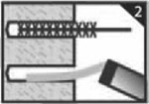  2. Тщательно прочистить и продуть!!! Процедуру повторить дважды.  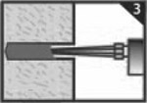  3. Удалить первые 10 см. смолы.  Наполнить отверстие на 2/3 объема.  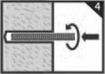  4. Вставлять крепежный элемент, медленно вращая.  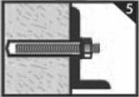  5. Нагружать по окончании времени отвердевания. |  |  | 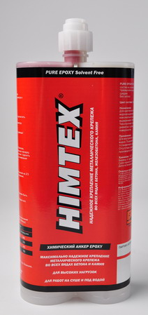  Назначение:  Для крепления металлического крепежа в сухом, водонасыщенном бетоне, железобетоне, камне при требуемых, максимально высоких нагрузках. Отлично выдерживает статические и динамические нагрузки. Тиксотропный. Позволяет заполнять отверстия любого диаметра и длины на горизонтальных и вертикальных поверхностях  Применение:  Применяется для внутренних и наружных работ, на суше и под водой.  Позволяет применять алмазное бурение и установку крепежа на большую глубину. Отсутствие усадочной деформации позволяет производить монтаж арматуры больших диаметров. Выдерживает высокие рабочие температуры.  Состав:  Двухкомпонентный синтетический состав на основе эпоксидной смолы. Без запаха. Чрезвычайно высокая устойчивость к агрессивным средам.  Цвет состава - красный.  Внимание:  Первые 10 см. смолы применению не подлежат.  Беречь от прямого солнечного света!
  Температура материала, °с | 25 | 15 | 5
  Время схватывания, мин. | 40 | 60 | 180
  Время до загрузки, мин. | 240 | 300 | 960
Эксплуатационные характеристики при стандартной глубине
заделки анкерных креплений в основание из бетона В20 (С20/25)
диаметр анкера, d (мм) | максимальная нагрузка, (кН) |  | расчетная нагрузка, (кН) |  | рекомендуемая нагрузка, (кН) |  | рекомендуемое расстояние от края, (мм) |  | рекомендуемое  расстояние между  осями анкеров, (мм)
 | на вырыв | на срез | на вырыв | на срез | на вырыв | на срез | на вырыв | на срез
М8 | 19,0 | 9,5 | 12,7 | 7,6 | 9,1 | 5,4 | 80 | 100 | 160
М10 | 30,2 | 15,1 | 20,1 | 12,1 | 14,4 | 8,6 | 90 | 130 | 180
М12 | 43,8 | 21,9 | 29,2 | 17,5 | 20,9 | 12,5 | 110 | 150 | 220
М16 | 81,6 | 40,8 | 54,3 | 32,7 | 38,8 | 23,3 | 125 | 170 | 250
М20 | 127,4 | 63,7 | 84,9 | 51,0 | 60,7 | 27,7 | 170 | 190 | 340
М24 | 183,6 | 91,8 | 122,4 | 73,4 | 87,4 | 52,4 | 210 | 240 | 420
М30 | 473,3 | 207,1 | 219,1 | 166,1 | 156,5 | 118,6 | 280 | 350 | 560
Рекомендуемые исходные показатели для монтажа
диаметр анкера, d (мм) | диаметр отверстия для тяжелого бетона, (мм) | диаметр отверстия для пористого бетона, (мм) | стандартная глубина заделки, (мм)
М8 | 10 | 9 | 80
М10 | 12 | 11 | 90
М12 | 14 | 13 | 110
М16 | 18 | 17 | 125
М20 | 24 | 22 | 170
М24 | 28 | 26 | 210
М30 | 35 | 33 | 280

Технологическое оборудование к химическим анкерам

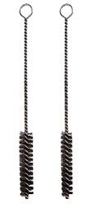 | 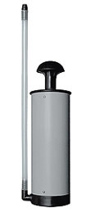 | 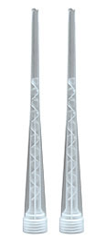 | 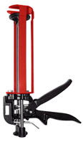 | 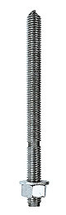 | 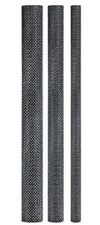 | 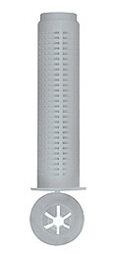
Ёршики для чистки отверстия | Насос для продувки отверстия | Насадка | Пистолет для инжекционной массы | Шпилька | Металлическая гильза для пустотелых оснований | Нейлоновая гильза для пустотелых оснований

